 | Carátula para entrega de prácticas
Facultad de Ingeniería |  | Laboratorio de docencia

Laboratorios de computación
salas A y B
Karina Juárez Mendoza
Fundamentos de programación
1
1
37
martes, 30 de Agosto de 2022, 23:00
Profesor:
Asignatura:
132
Grupo:
No. de práctica(s):
Integrante(s):
No. de lista o brigada:
1°
Semestre:
Fecha de entrega:
Observaciones:

CALIFICACIÓN: __________

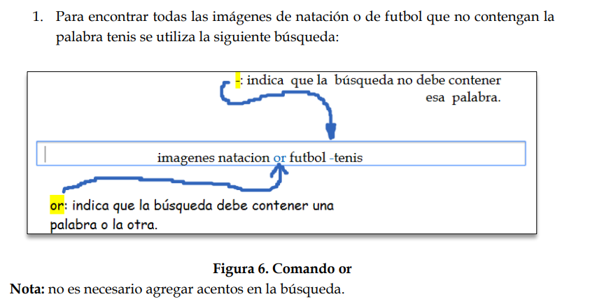

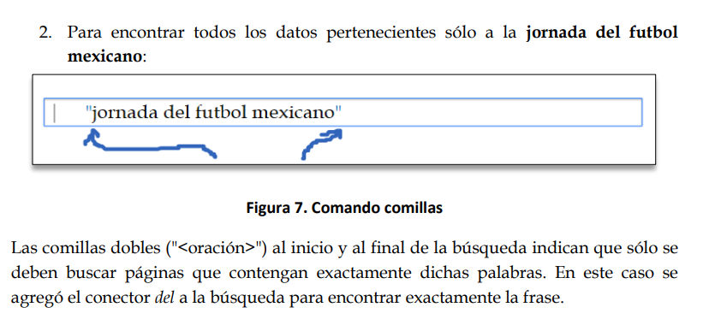



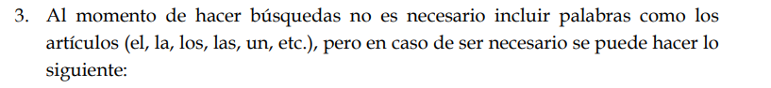
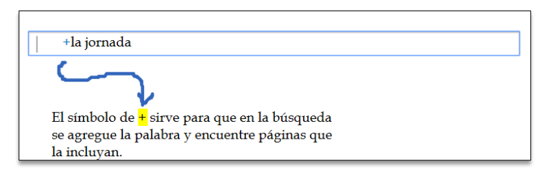


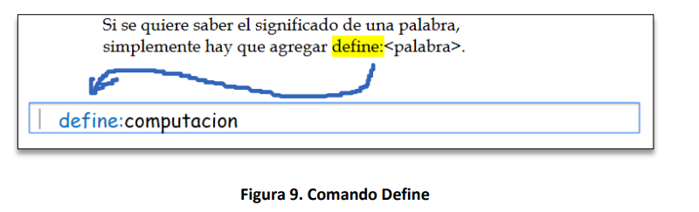
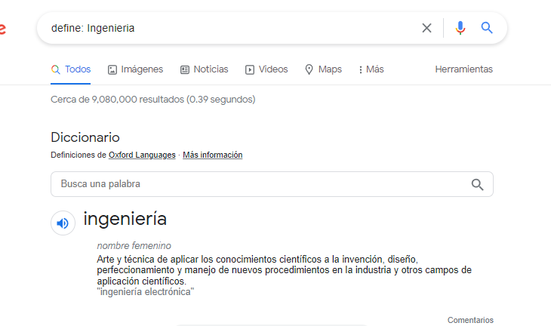
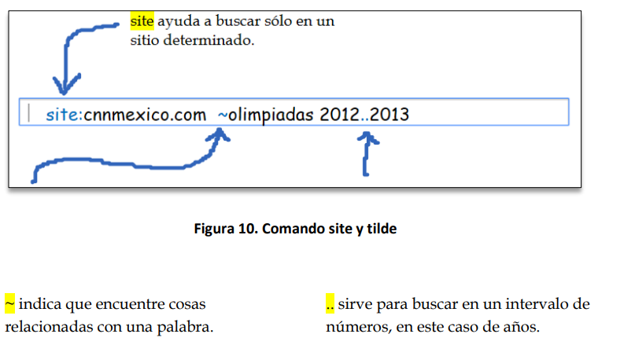
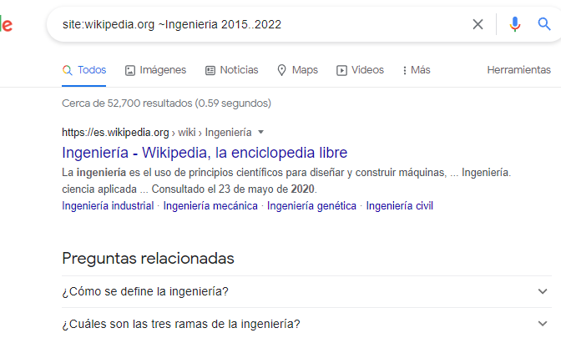
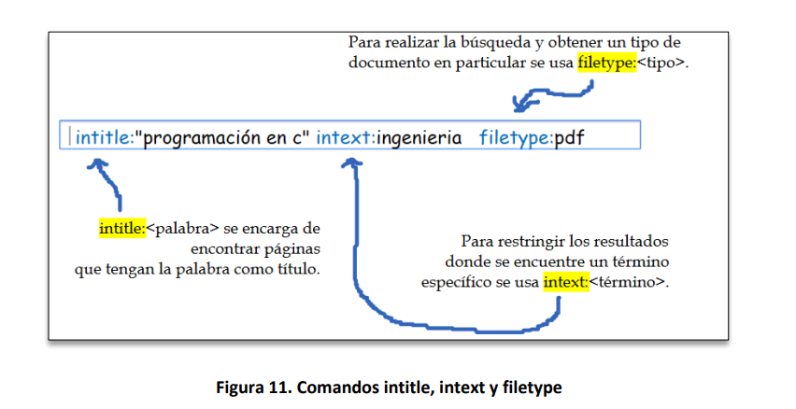


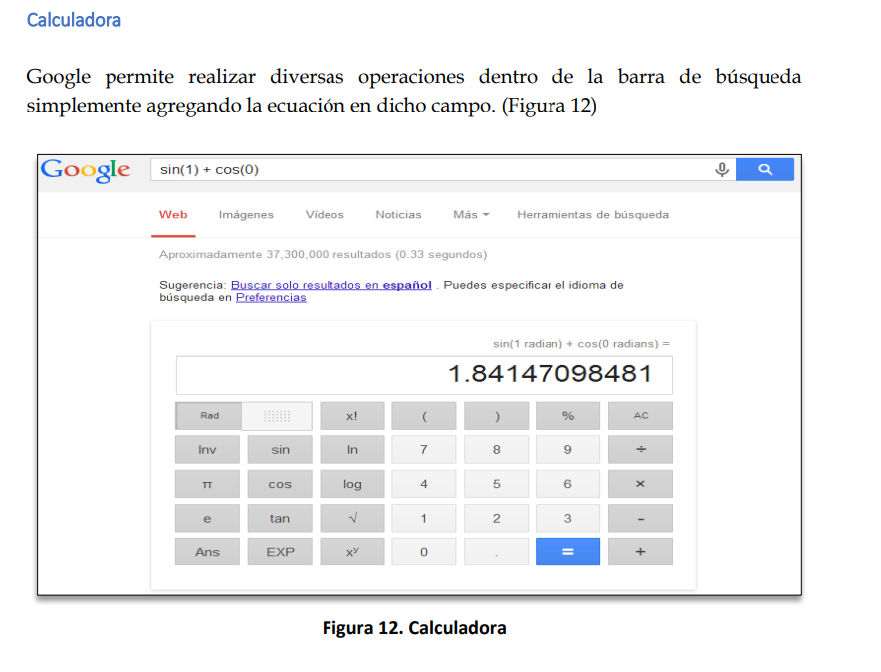

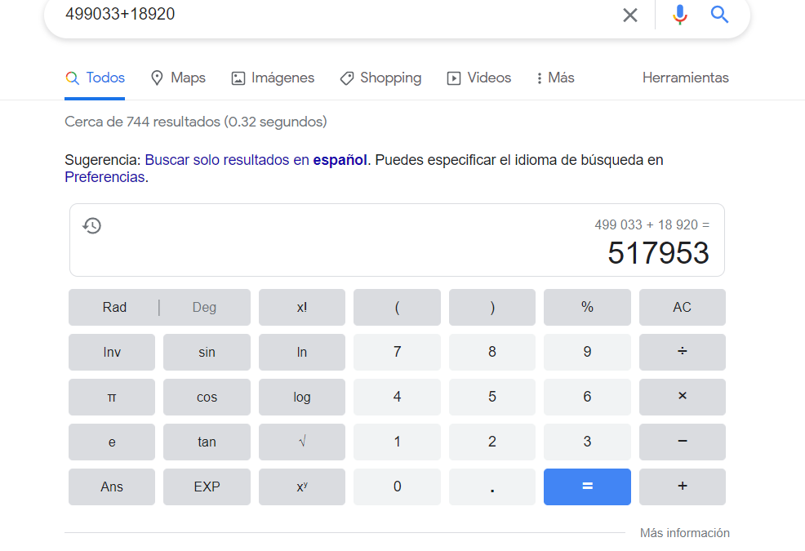
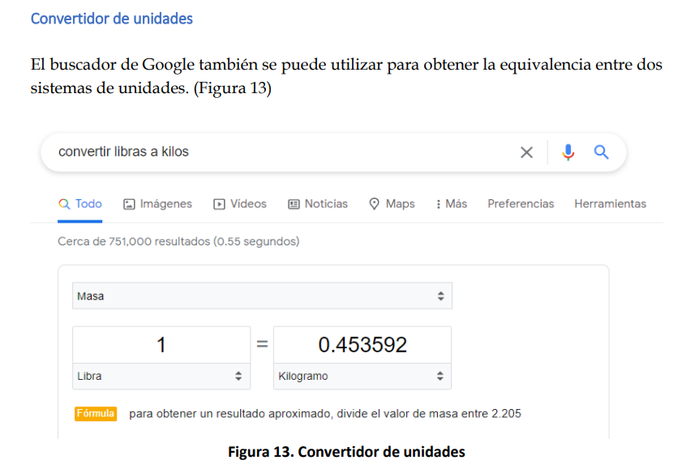

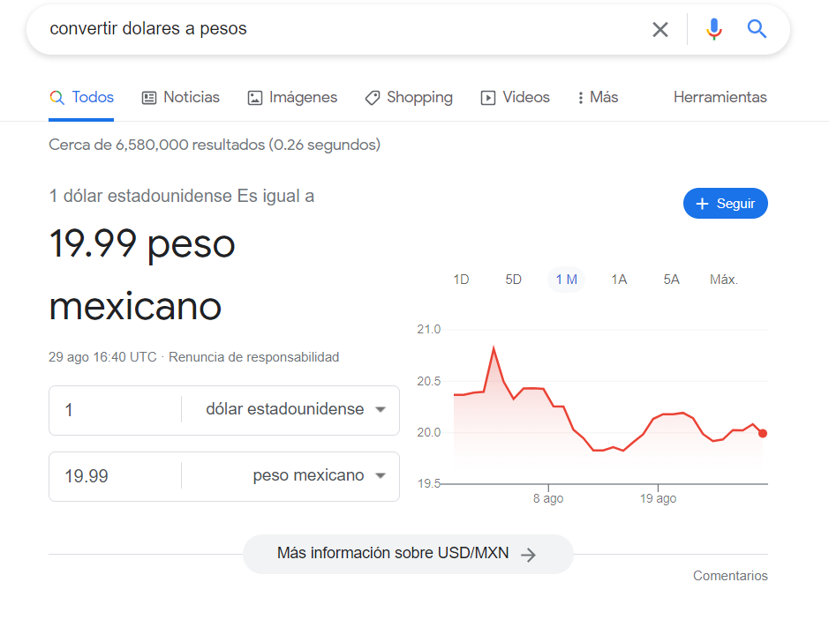
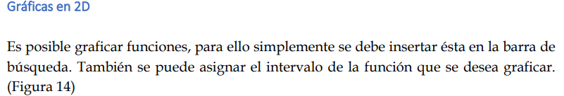
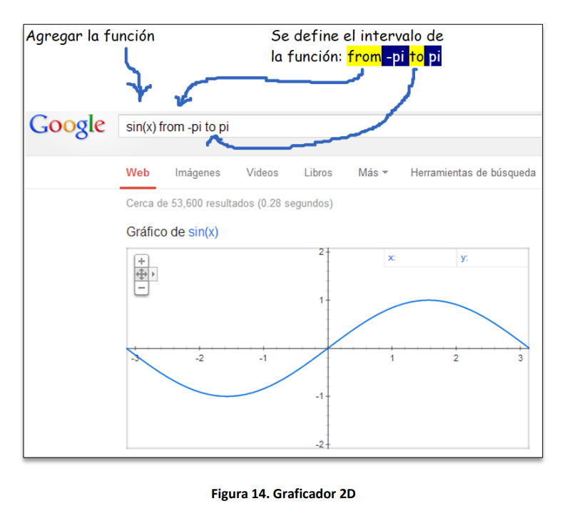
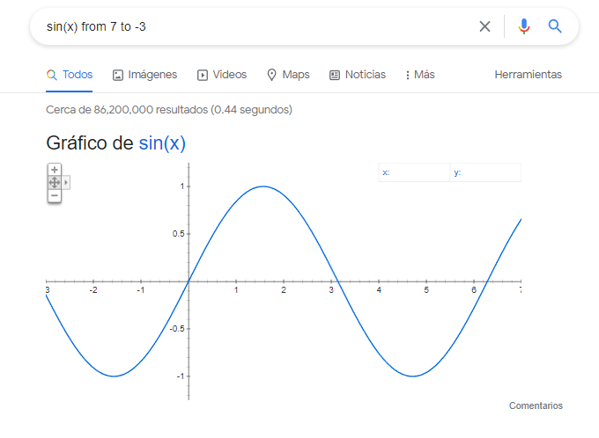
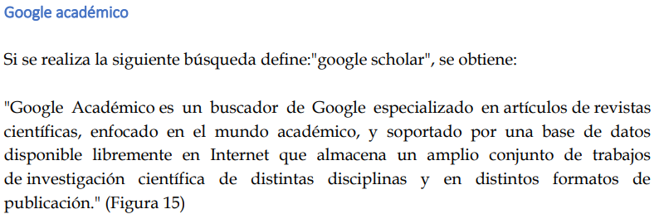
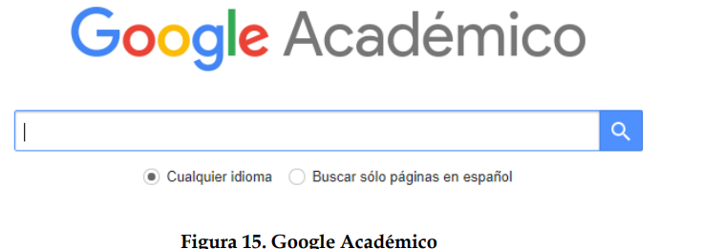

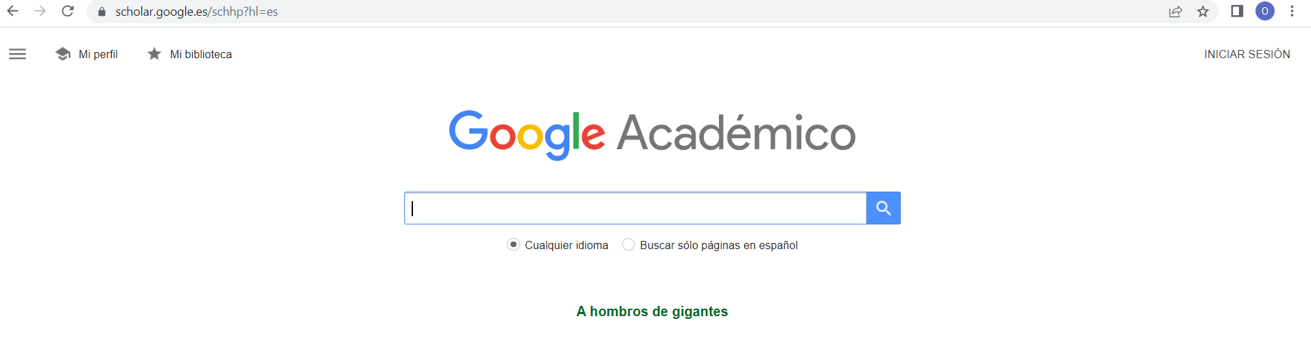
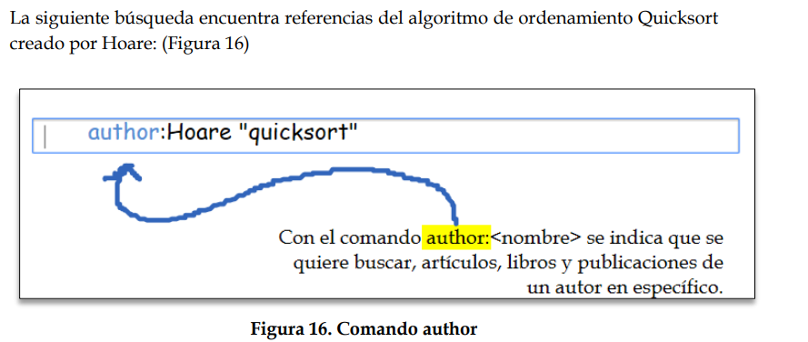
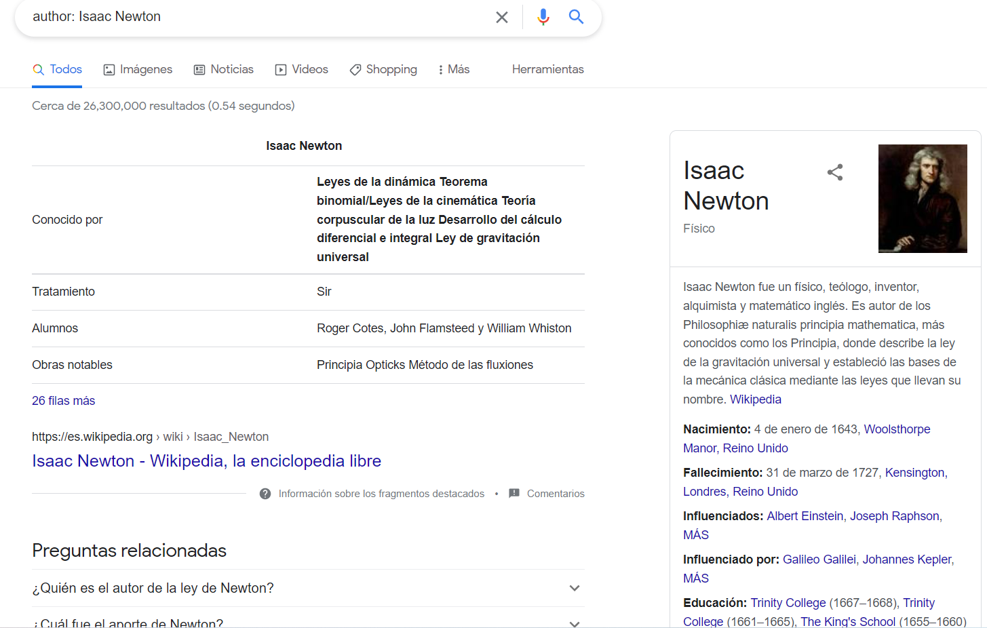

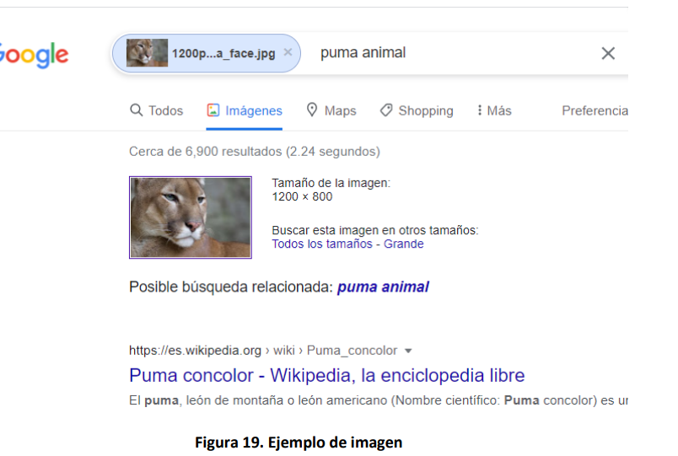
1.- Subir imagen de tu mascota al buscador Google e indicar porque te regresa los resultados obtenidos.
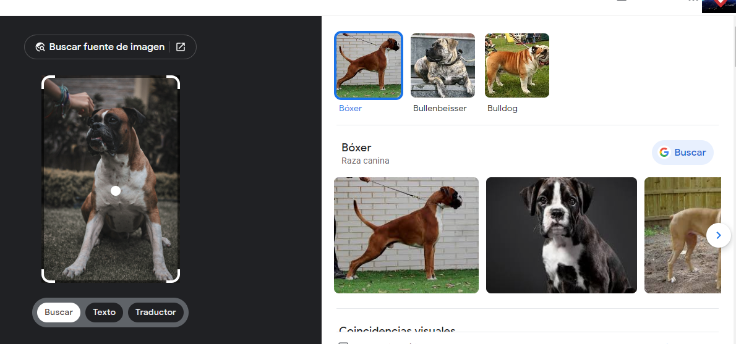

Los resultados que me regresa la busqueda se basan en las caracteristicas de mi mascota y las compara con las imagenes mas similares en internet, arrojando datos como la raza, peso, tamaño, etc. pero todo en base a la informacion similar almacenada en internet.

2.- Realiza un cuadro comparativo de 3 diferentes espacios de almacenamiento en la nube con ventajas y desventajas.

Google Drive | Microsoft OneDrive | Mega
Ventajas  Los mejores servicios de almacenamiento en la nube de 2022  Permite guardar archivos en la nube, por lo que no tienes que preocuparte por si se te estropea el portátil y pierdes todo lo que tenías en el disco duro. Podrás guardar archivos, fotos, carpetas etc.  No necesita ningún tipo de mantenimiento por tu parte. Además Google se encargará de mantener los sistemas siempre actualizados.  Desventajas  No está encriptado de extremo a extremo  Necesitas obligatoriamente conexión a internet (a no ser que te descargues la versión de escritorio, para sincronizar los archivos).  Al principio cuesta trabajo entender algunos de los conceptos, como el de la edición de documentos en tiempo real o la gestión de archivos compartidos. | Ventajas  Profunda integración con los servicios de Microsoft  Puede liberar espacio en sus dispositivos  OneDrive “utiliza tecnología de cifrado que les permite un nivel de seguridad extremo” según el medio de comunicación OkDiario, por lo tanto, es muy difícil que intrusos logren manipular tu contenido.  uno de los puntos a favor es la facilidad con la que un usuario puede sincronizar sus dispositivos, para manipular sus archivos desde ordenadores, smartphones y tablets, sin inconvenientes.  Desventajas  Al interiorizarse sobre las desventajas del almacenamiento en la nube de OneDrive, podrás detectar que el sistema solo permite crear una cuenta por usuario, es decir, que no podrás acceder a más de un sistema de alojamiento de archivos.  La capacidad de almacenamiento disponible es de tan solo 5GB. | Ventajas  Guardar archivos en la nube empleando Mega tiene ciertas ventajas, las cuales han hecho posible que muchos usuarios se decidan por utilizar este servicio. Entre las más destacables:  Amplia capacidad: La versión gratuita de Mega pone a disposición del usuario hasta 50 GB de espacio de almacenamiento. Lo que lo convierte en un servicio con un buen espacio para compartir archivos de forma segura sin costo alguno.  Desventajas  Subir y bajar archivos a Mega puede convertirse en algo tedioso y muy lento si se tiene una conexión lenta de internet.  Es posible que cada cierto tiempo la transferencia de datos, ya sea para la carga o para la descarga, quede parada.  Otro de los errores comunes que puede presentar Mega es la de archivos temporalmente no disponibles.

LIGA DE GITHUB

BIOGRAFIAS
https://www.pcworld.es/mejores-productos/almacenamiento/servicios-almacenamiento-nube-3673539/
https://herramientasenlanube.com/que-es-mega/

